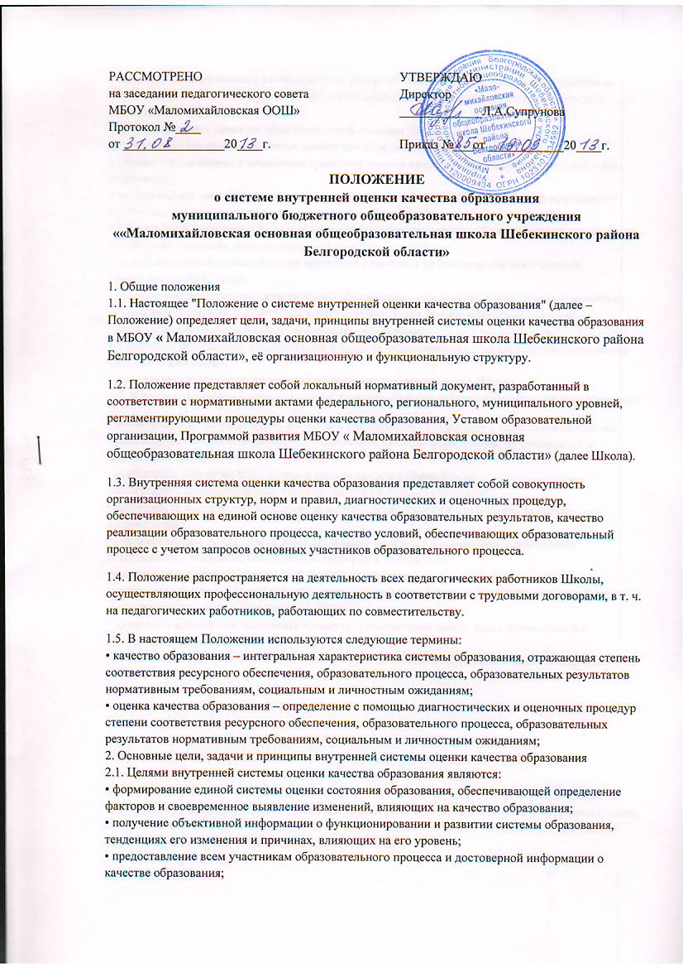

• принятие обоснованных и своевременных управленческих решений по совершенствованию образования и повышение уровня информированности потребителей образовательных услуг при принятии таких решений;

• прогнозирование развития образовательной системы Школы.

2.2. Задачами построения системы оценки качества образования являются:

• формирование единого понимания критериев оценки качества образования и подходов к его измерению;

• формирование системы аналитических критериев и показателей, позволяющей эффективно реализовывать основные цели оценки качества образования;

• формирование ресурсной базы и обеспечение функционирования образовательной статистики и мониторинга качества образования;

• осуществление самообследования состояния развития и эффективности деятельности образовательной Школы;

• обеспечение доступности качественного образования; определение в рамках мониторинговых исследований степени соответствия качества образования нормативным требованиям;

• выявление факторов, влияющих на качество образования;

• содействие повышению квалификации педагогов, принимающих участие в процедурах оценки качества образования;

• расширение общественного участия в управлении образованием в Школе.

2.3. В основу внутренней системы оценки качества образования положены следующие принципы:

• объективности, достоверности, полноты и системности информации о качестве образования;

• реалистичности требований, норм и показателей качества образования, их социальной и личностной значимости;

• открытости, прозрачности процедур оценки качества образования;

-интеграции в общероссийскую систему оценки качества образования;

• доступности информации о состоянии и качестве образования для различных групп потребителей;

• рефлексивности, реализуемой через включение педагогов в самоанализ и самооценку деятельности с опорой на объективные критерии и показатели;

-повышения потенциала внутренней оценки, самооценки, самоанализа каждого педагога;

• минимизации системы показателей с учетом потребностей разных уровней управления; сопоставимости системы показателей с региональными аналогами;

• взаимного дополнения оценочных процедур, установления между ними взаимосвязей и взаимозависимости;

• соблюдения морально-этических норм при проведении процедур оценки качества образования в Школе.

3. Объектами ШСОКО являются:

-качество результатов освоения ООП;

-качество условий реализации образовательных программ;

-качество образовательного процесса (эффективность управления образованием).

4. Организационная и функциональная структура внутренней системы оценки качества образования

3.1. Организационная структура, занимающаяся внутренней оценкой, экспертизой качества образования и интерпретацией полученных результатов, включает в себя: администрацию Школы, педагогический совет, методический совет, школьные методические объединения, временные структуры (педагогический консилиум, комиссии и др.).

3.2. Администрация Школы:

• формирует, утверждает приказом директора и контролирует исполнение блока локальных актов, регулирующих функционирование внутренней системы оценки качества образования Школы и приложений к ним;

• обеспечивает на основе образовательной программы проведение контрольно-оценочных процедур, мониторинговых, социологических и статистических исследований по вопросам качества образования;

• организует систему мониторинга качества образования, осуществляет сбор, обработку, хранение и предоставление информации о состоянии и динамике развития; анализирует результаты оценки качества образования;

• организует изучение информационных запросов основных пользователей системы оценки качества образования;

• обеспечивает условия для подготовки работников и общественных экспертов к осуществлению контрольно-оценочных процедур;

• обеспечивает предоставление информации о качестве образования на областной и районный уровни системы оценки качества образования;

- формирует информационно-аналитические материалы по результатам оценки качества образования (анализ работы Школы за учебный год, публичный доклад директора Школы);

• принимает управленческие решения по развитию качества образования на основе анализа результатов, полученных в процессе реализации внутренней системы оценки качества образования.

3.3. Методический совет Школы:

• участвуют в разработке методики оценки качества образования; системы показателей, характеризующих состояние и динамику развития Школы; критериев оценки результативности профессиональной деятельности педагогов Школы;

• содействуют подготовке работников Школы и общественных экспертов к осуществлению контрольно-оценочных процедур;

• проводят экспертизу Школы, содержания и результатов аттестации учащихся и формируют предложения по их совершенствованию;

• готовят предложения для администрации по выработке управленческих решений по результатам оценки качества образования на уровне Школы.

3.4. Педагогический совет Школы:

• содействует определению стратегических направлений развития системы образования в Школе;

• содействует реализации принципа общественного участия в управлении образованием в Школе;

• инициирует и участвует в организации конкурсов образовательных программ, конкурсов педагогического мастерства, образовательных технологий;

• принимает участие:

– в формировании информационных запросов основных пользователей системы оценки качества образования Школы;

– обсуждении системы показателей, характеризующих состояние и динамику развития системы образования;

– экспертизе качества образовательных результатов, условий организации образовательного процесса в Школе;

– оценке качества и результативности труда работников школы, распределении выплат стимулирующего характера работникам и

согласовании их распределения в порядке, установленном локальными актами Школы;

• содействует организации работы по повышению квалификации педагогических работников, развитию их творческих инициатив;

• заслушивает информацию и отчеты педагогических работников, доклады представителей организаций и учреждений, взаимодействующих со Школой по вопросам образования и воспитания подрастающего поколения, в т. ч. сообщения о проверке соблюдения санитарно-гигиенического режима в школе, об охране труда, здоровья и жизни учащихся и другие вопросы образовательной деятельности Школы;

• принимает решение о перечне учебных предметов, выносимых на промежуточную аттестацию по результатам учебного года.